## 山东省政协“有事多商量”平台使用操作视频配稿

1. ***如何登录***

首先登录“山东通”接入端，在山东通接入端工作空间中，打开浏览器。通过下方网址进入登录页面。输入用户名和密码，滑动验证后，点击登录。即可进入平台管理系统。

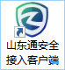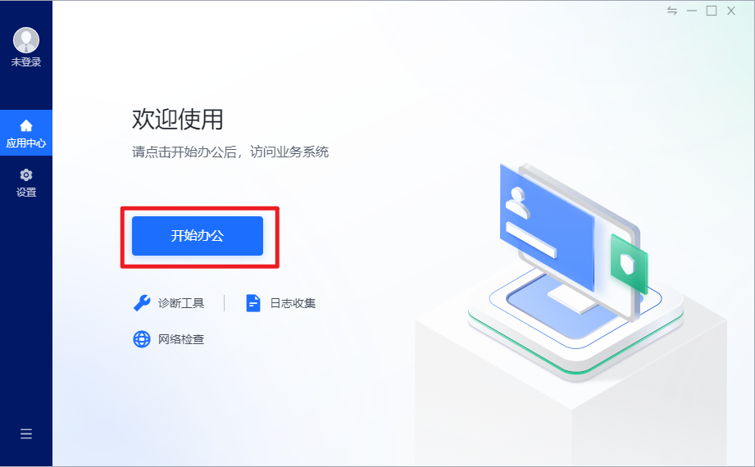

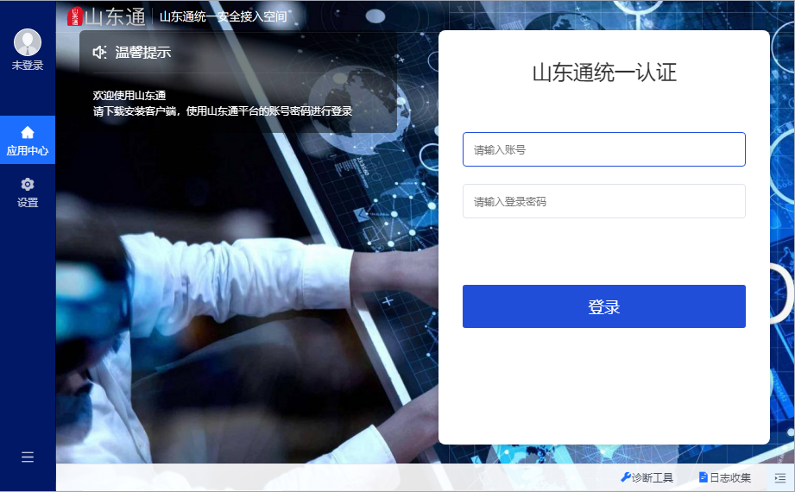

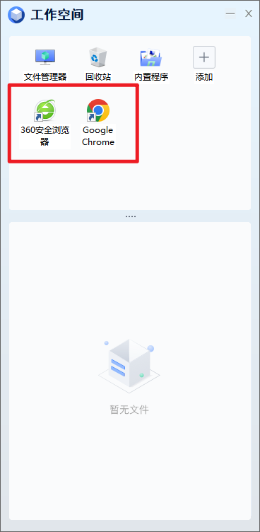

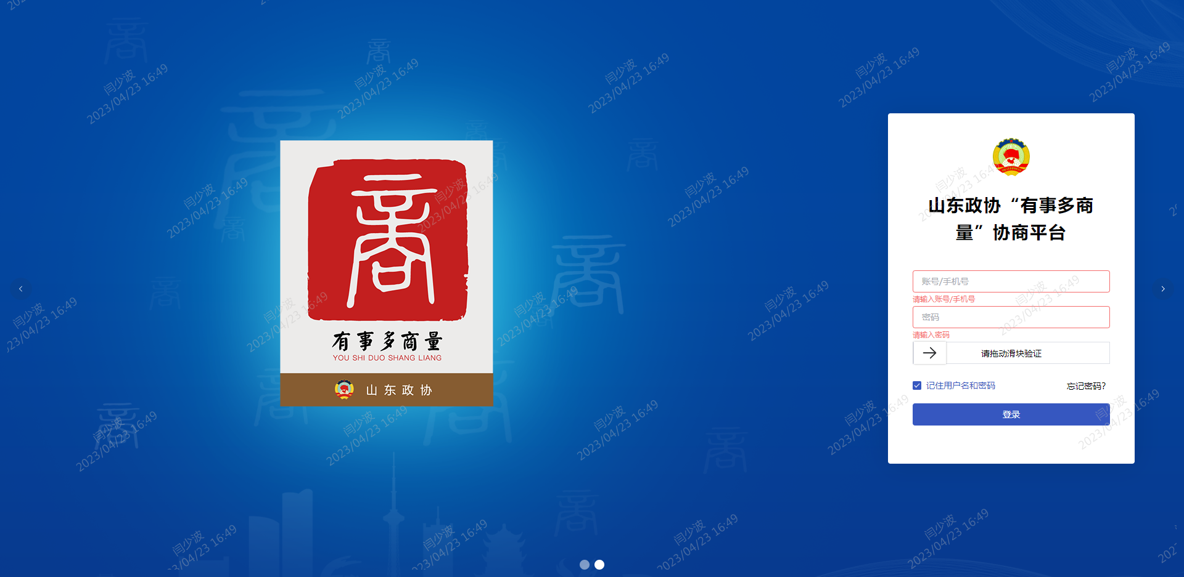

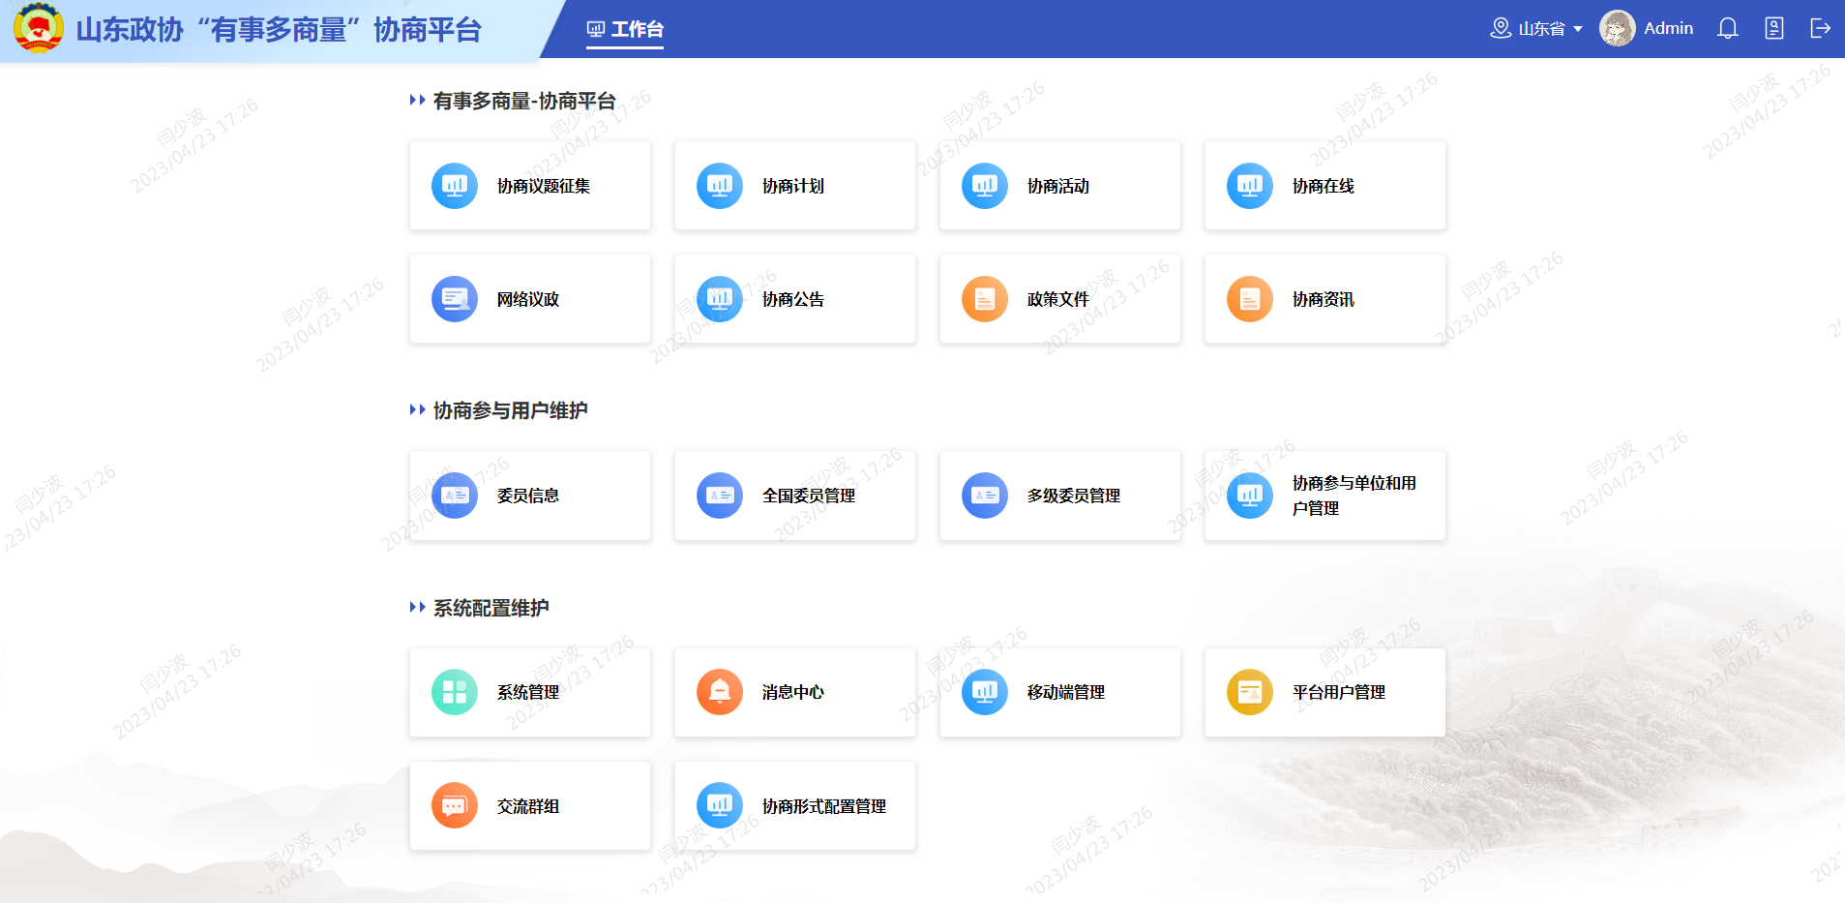

***二、如何上传协商计划***

在“有事多商量-协商平台”区域中，点击“协商计划”按钮，进入“协商计划管理”页面。点击“新增”按钮，打开新增协商计划页面。输入“协商主题”、选择“协商形式”、输入“协商计划整体进度”、“序号”、选择“年度”、“月份”、输入“协商内容”。选择“协商形式”后，如出现组织方和参与方选项，可选择相应的单位。点击“选择单位”按钮→勾选相应的单位后点击“提交”按钮即可添加，填写完成后点击下方提交按钮即可成功上传协商计划。

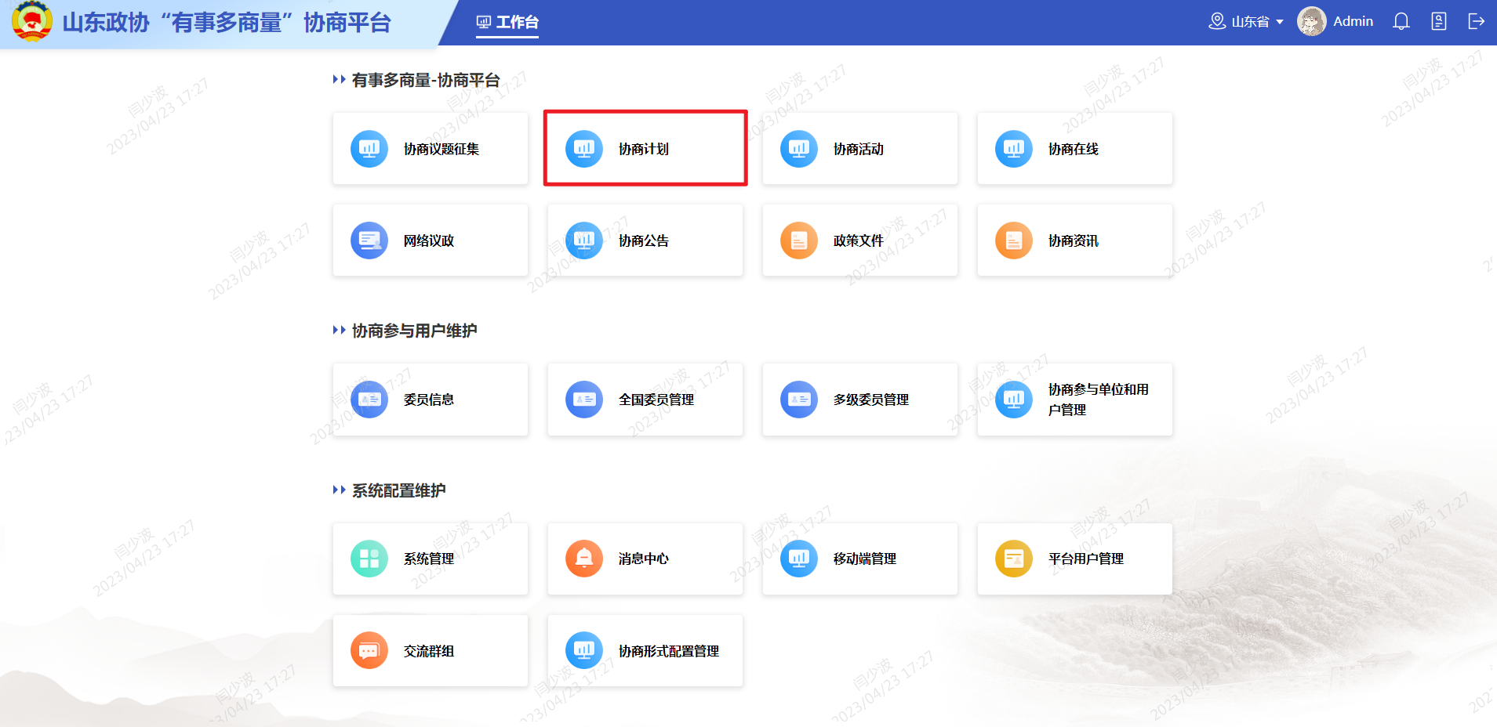

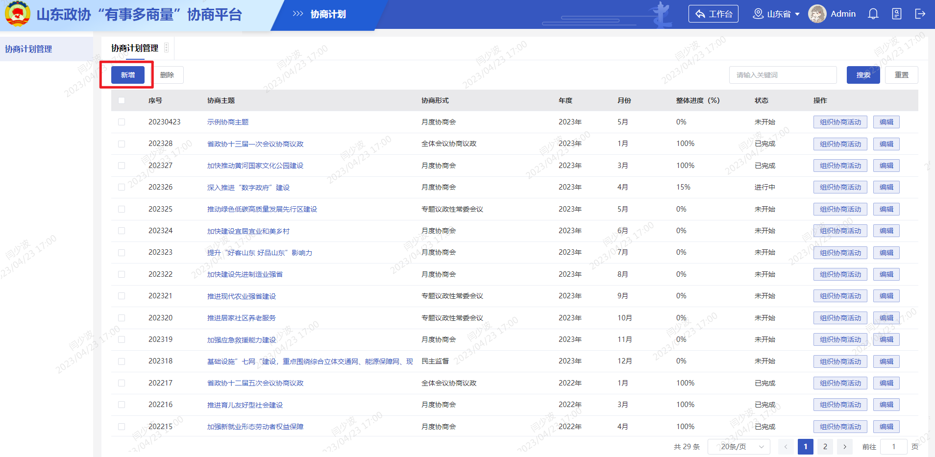

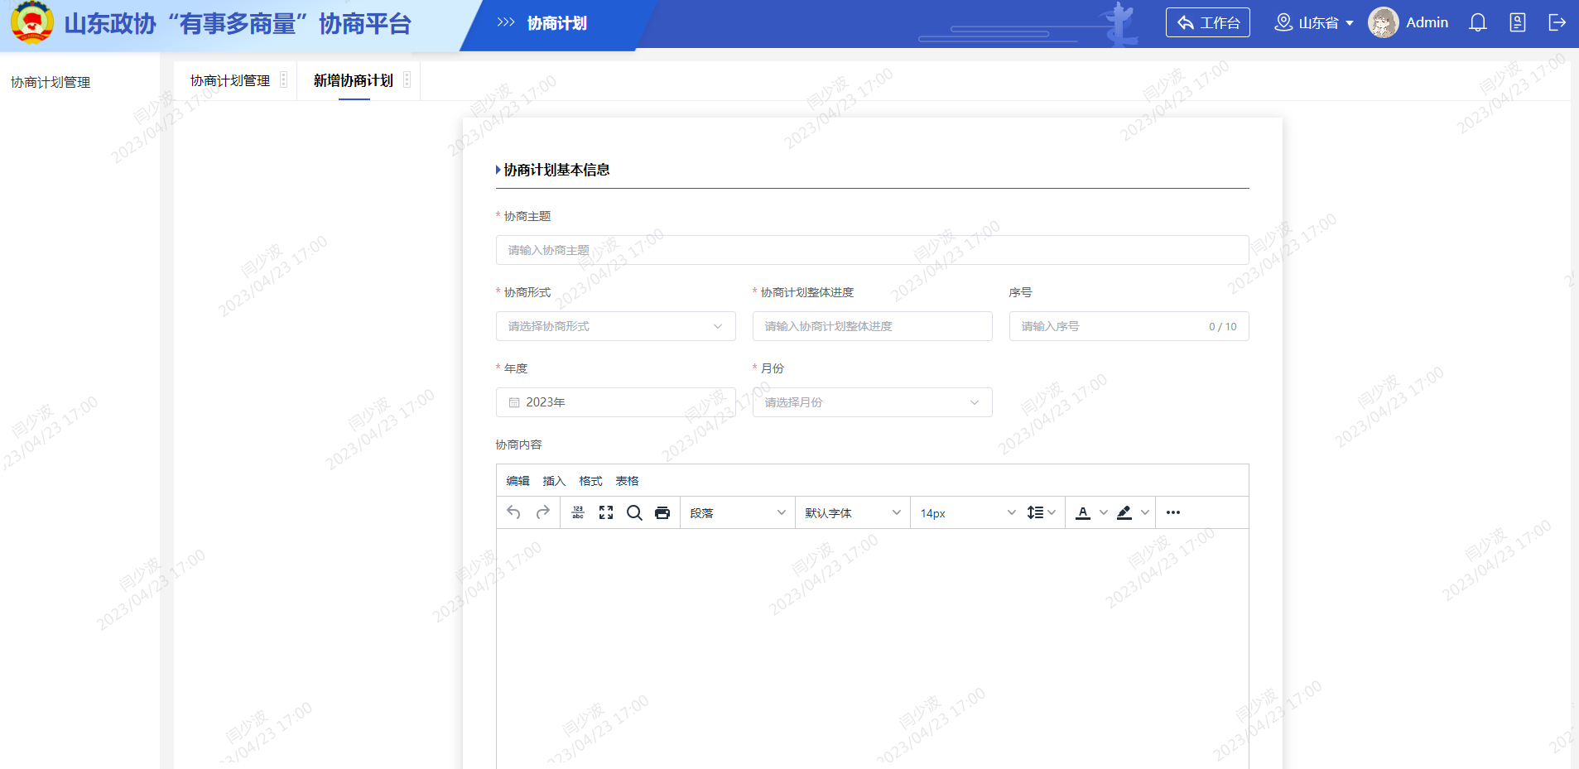

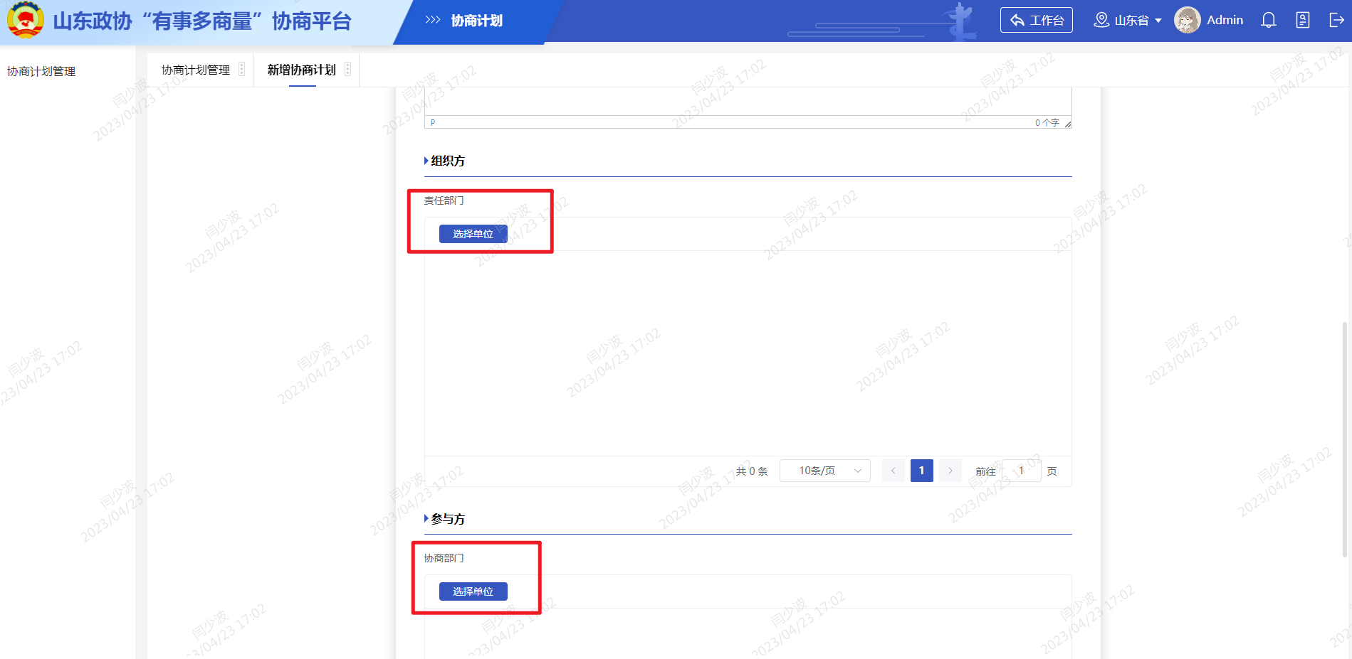

***三、如何上传协商活动***

在“协商计划管理”页面中，点击某个协商计划列表中的“组织协商活动”按钮进入“新增协商活动”页面。协商计划中的内容自动显示。在此页面仅输入“活动标题”、“活动说明”，勾选所需要的“活动流程”，点击“提交”按钮即可添加成功。

打开“协商活动”页面，找到已经添加好的协商活动，每个活动下方有活动流程按钮，点击对应的按钮，弹出相应的添加页面，输入相应的活动内容，点击“提交”即可上传成功。

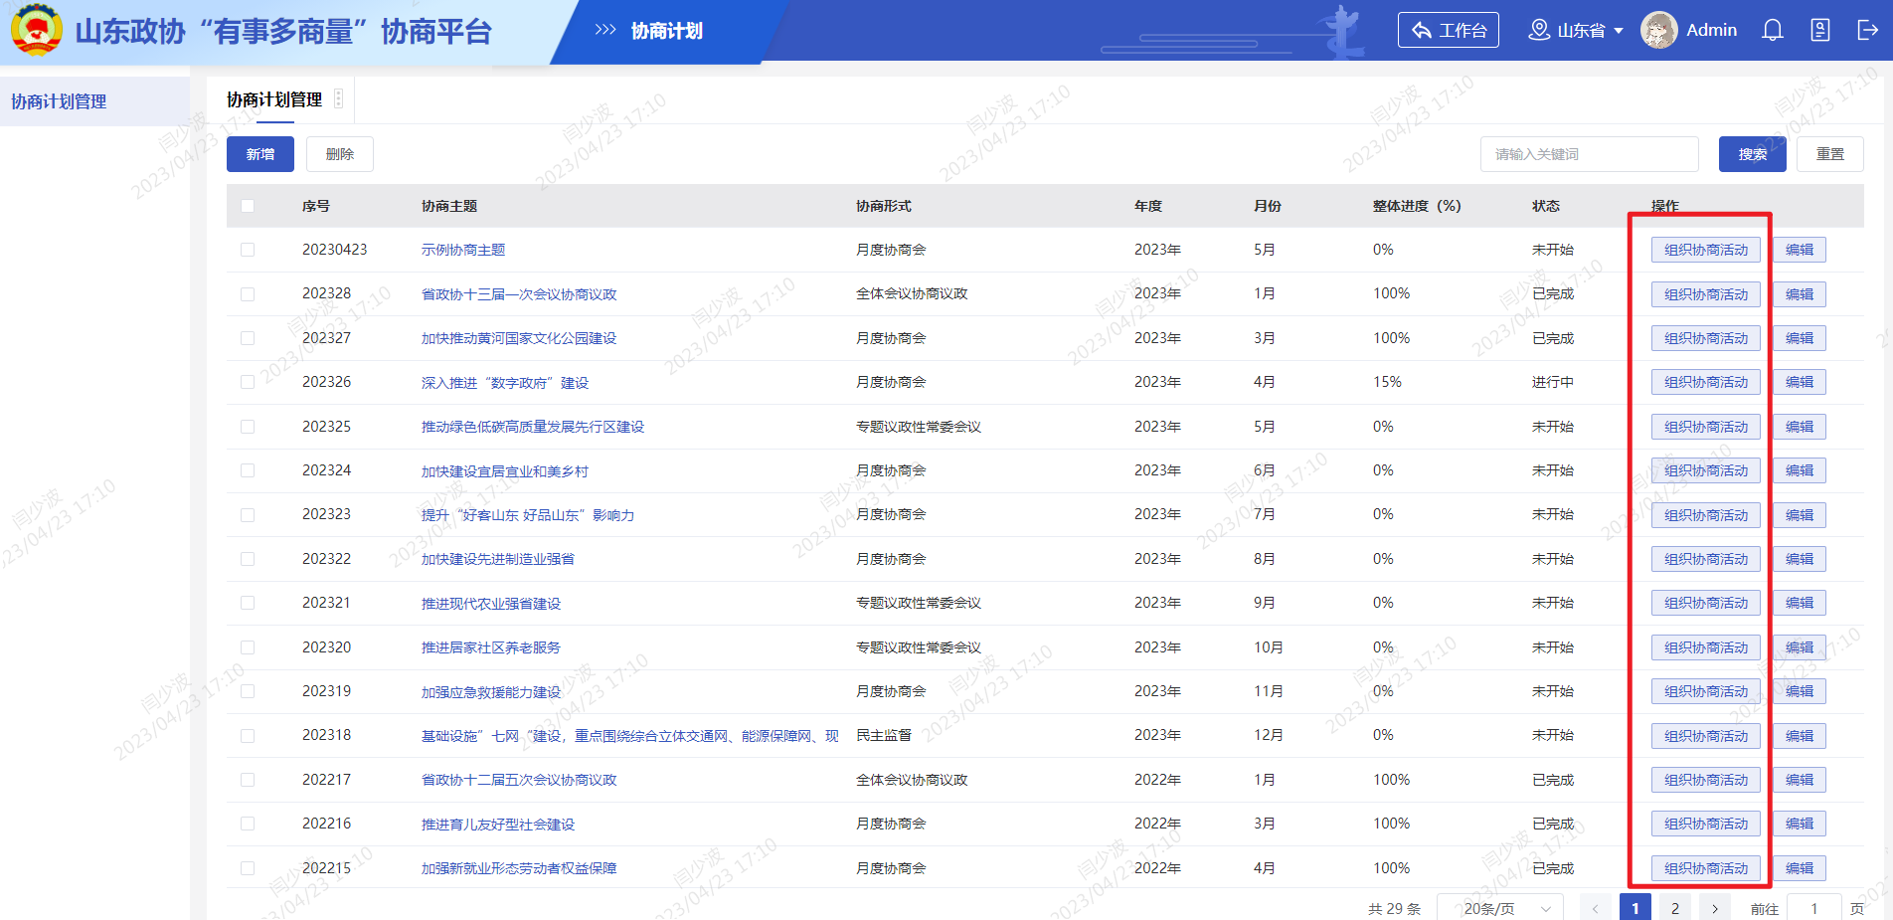

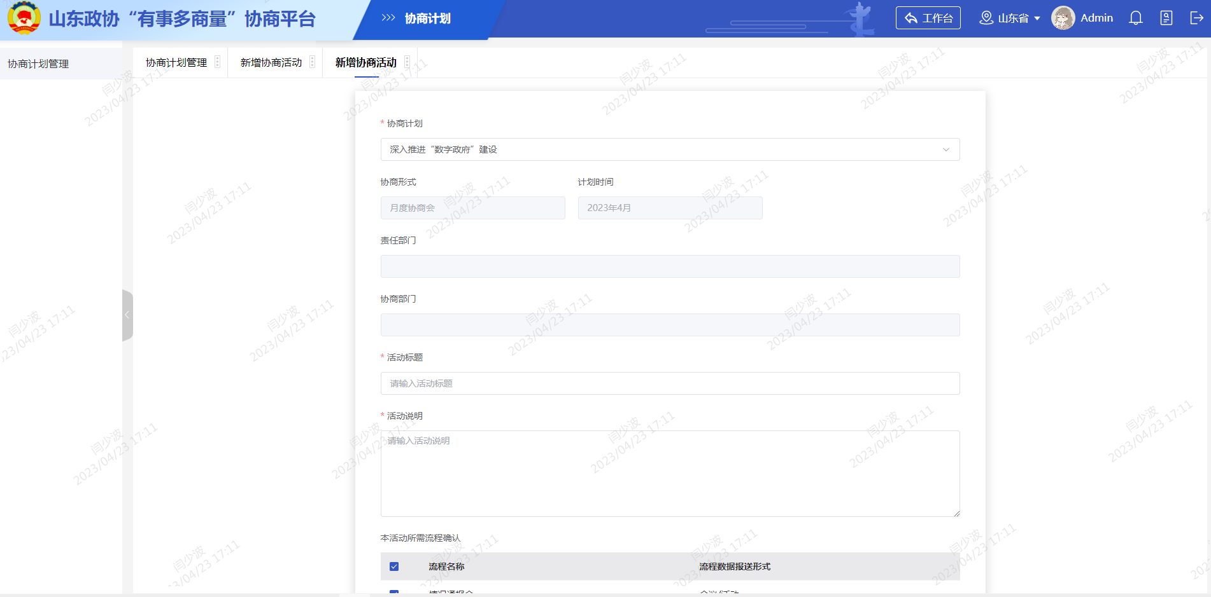

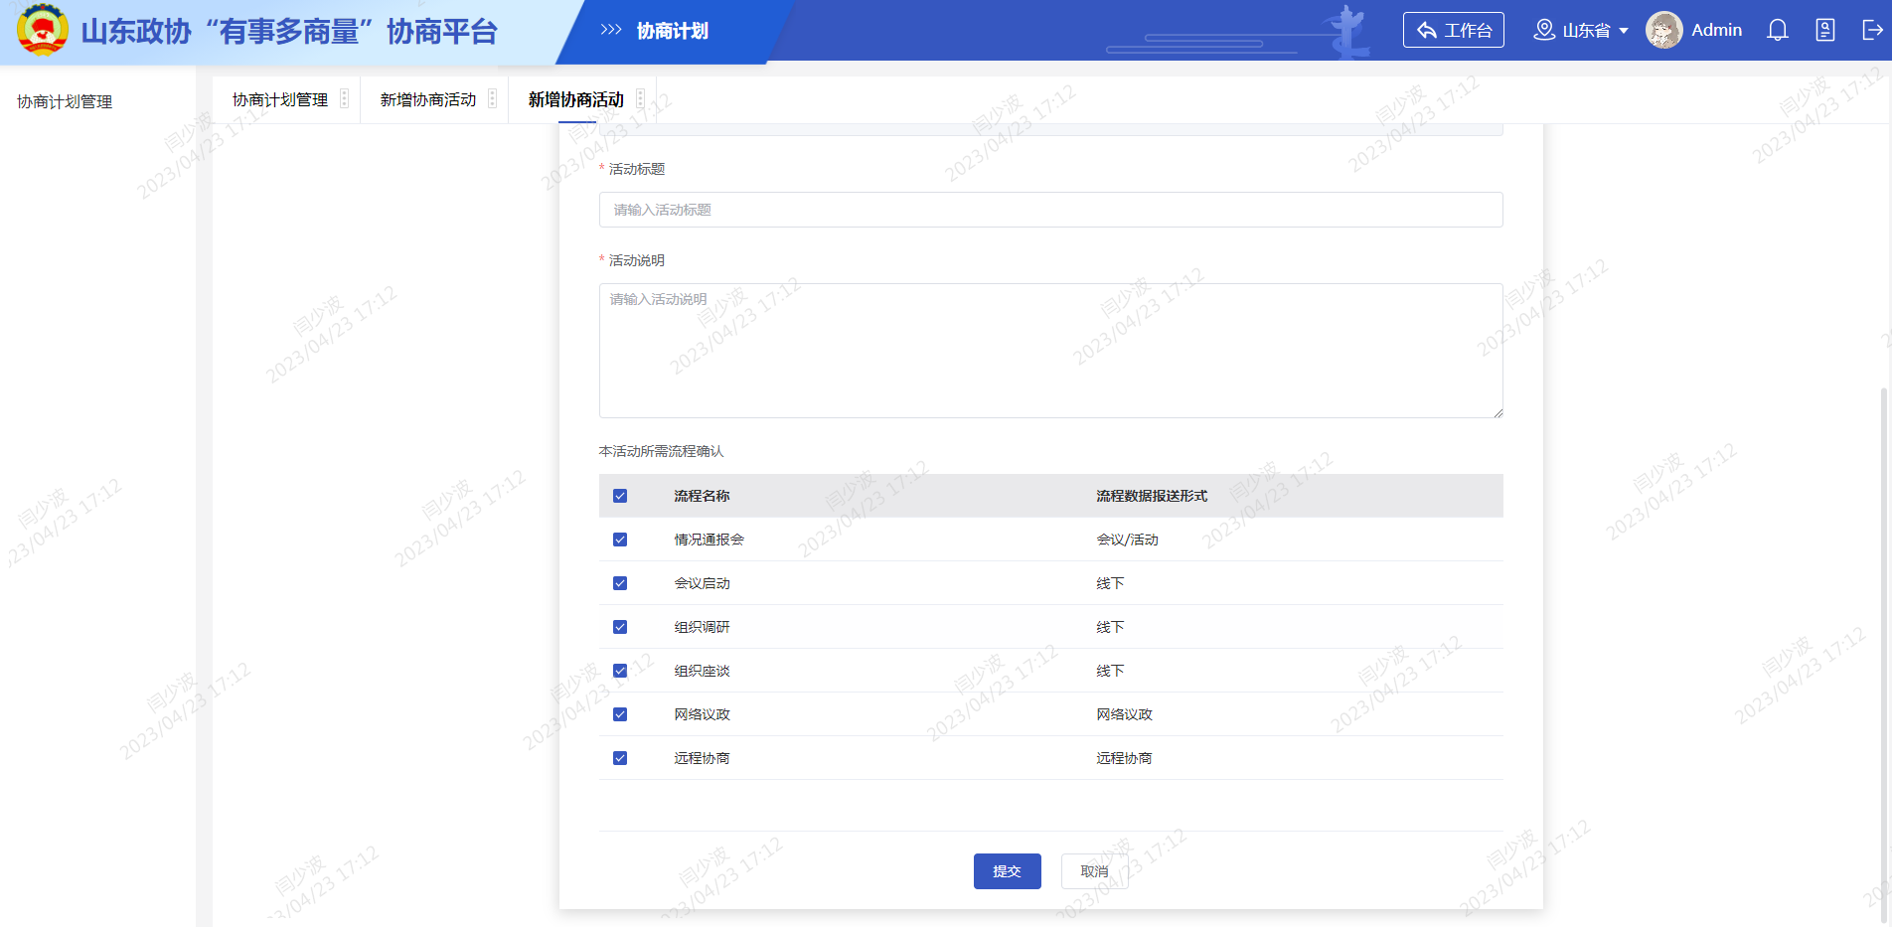

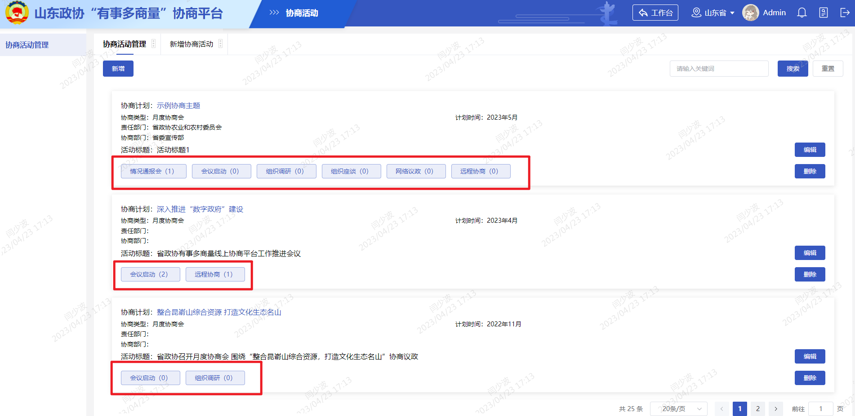

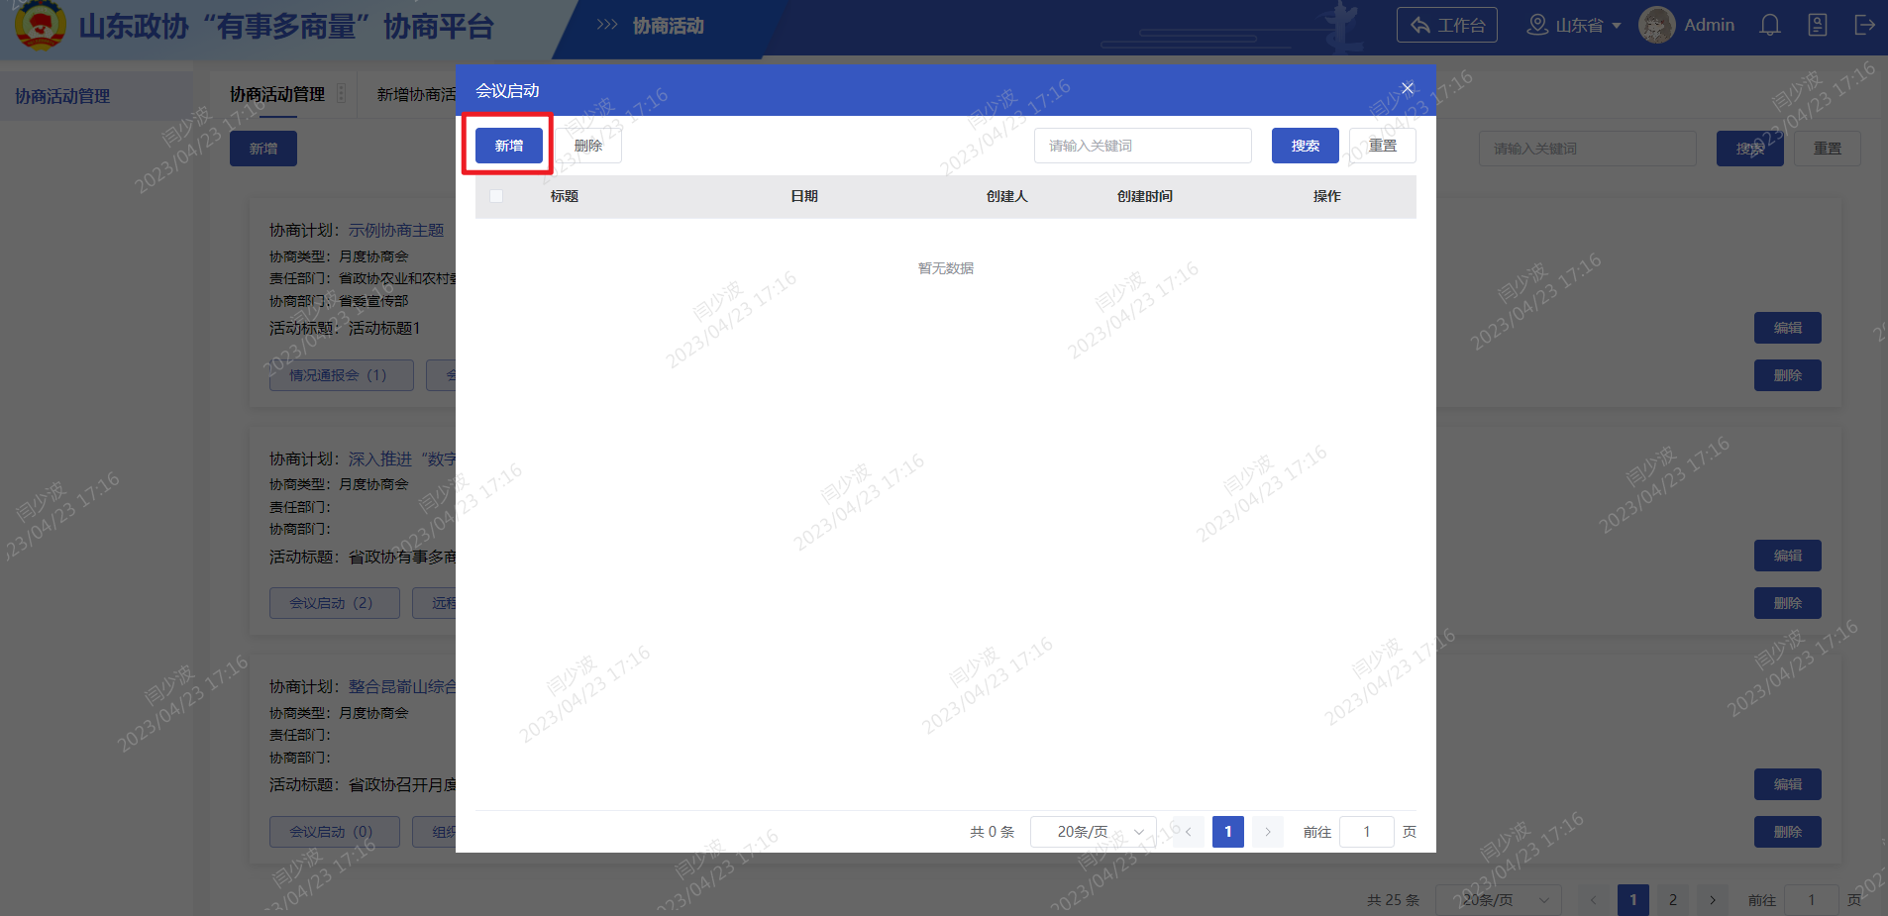

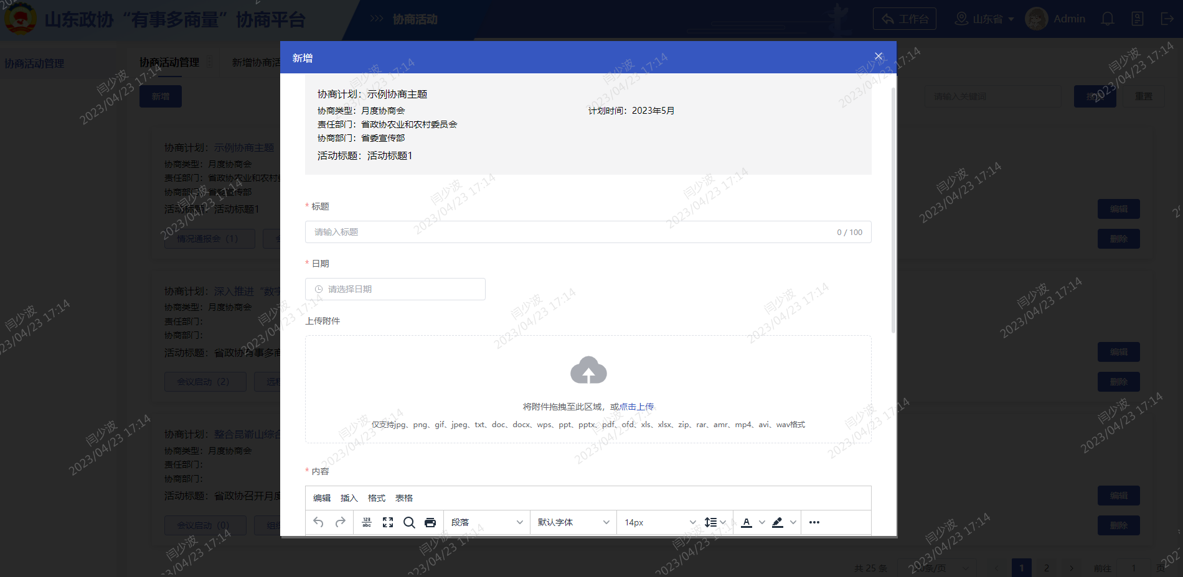

***四、如何配置协商形式***

平台支持依据实际情况自定义配置协商形式，在“系统配置维护”区域中，点击“协商形式配置管理”按钮，进入“协商形式管理”页面。点击“新增”按钮，打开添加协商形式页面，输入“协商形式名称”、“序号”、“是否启用”、上传“图标”、设置“组织方表头配置”、设置“参与方表头配置”、设置“协商流程配置”。在“协商流程配置”中，可以任意设置针对该协商形式的流程。协商流程方式可选，有“线下”、“会议活动”、“网络议政”、“远程协商”四种形式。每种形式对于不同的上传内容。

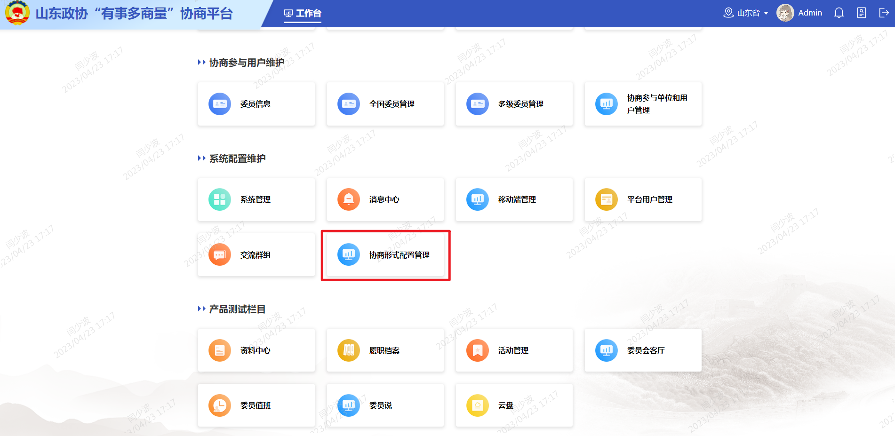

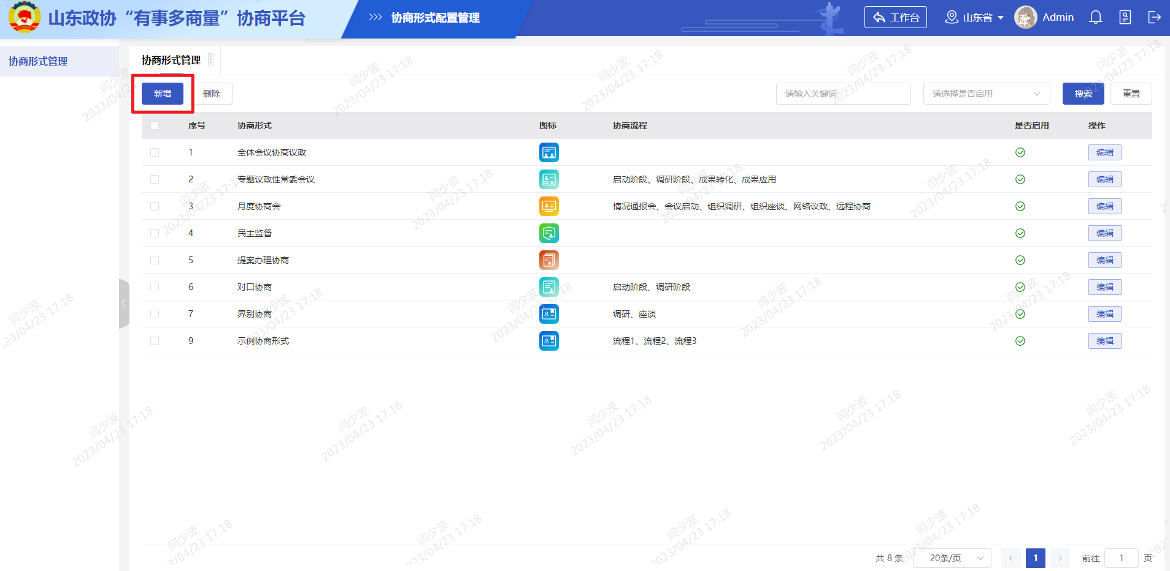

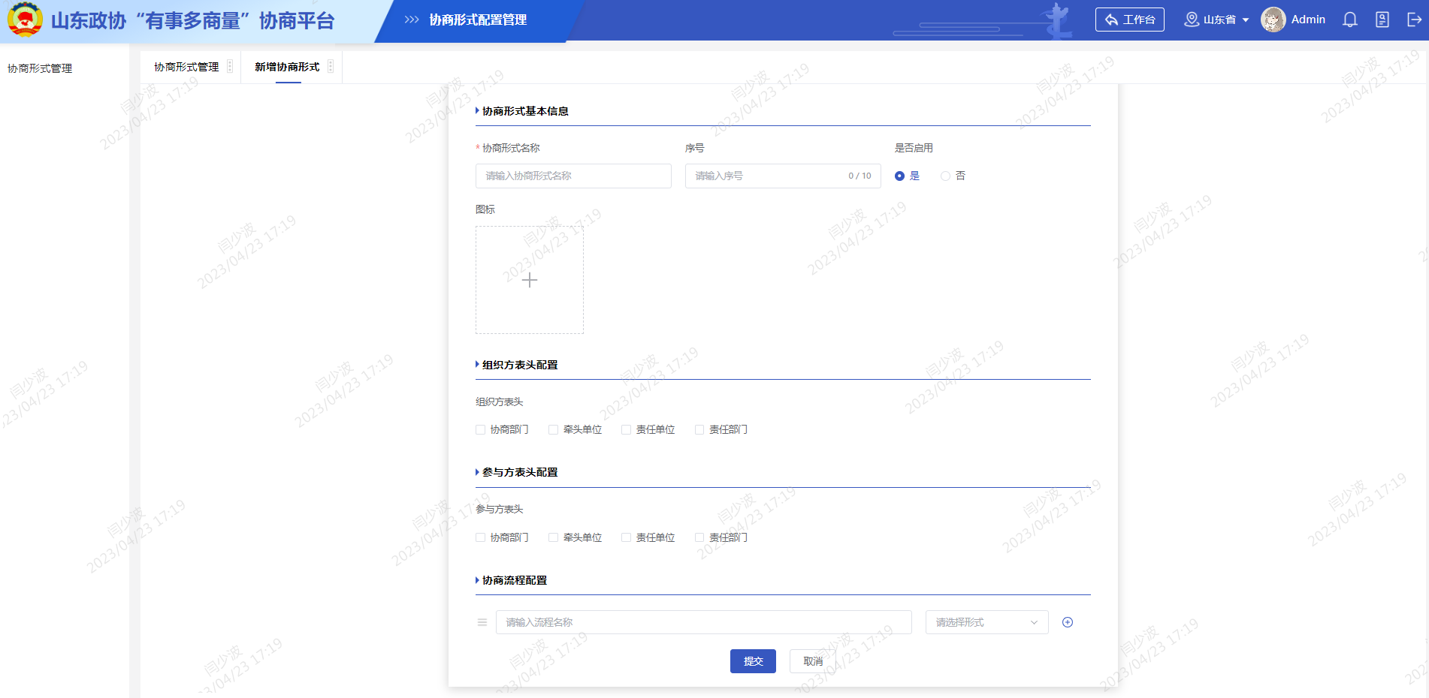

***五、如何发布协商公告***

点击“协商公告”按钮，进入“协商公告”页面。点击左侧“通知公告”菜单，即可打开公告管理列表。点击“新增”按钮，进入新增页面。输入“标题”、选择公告“类型”、选择“发布部门”、输入“序号”“内容”、上传“附件”。支持选择可见范围，如“全员可见”、“指定人可见”、“指定人不可见”、“全员不可见”。下方可设置“是否置顶”、“是否短信通知”、“是否回执”。点击“提交”即可发布，点击“存为草稿”即可暂存在草稿箱中。

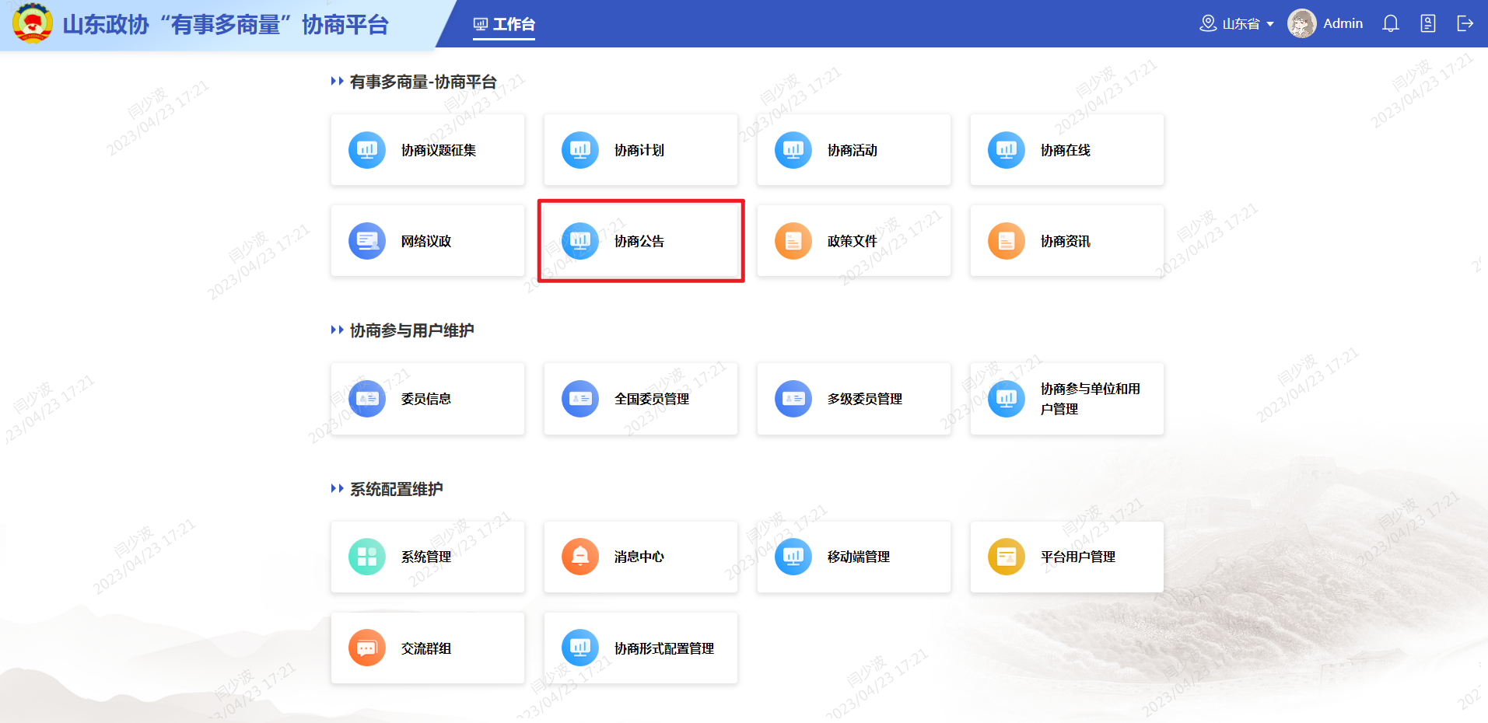

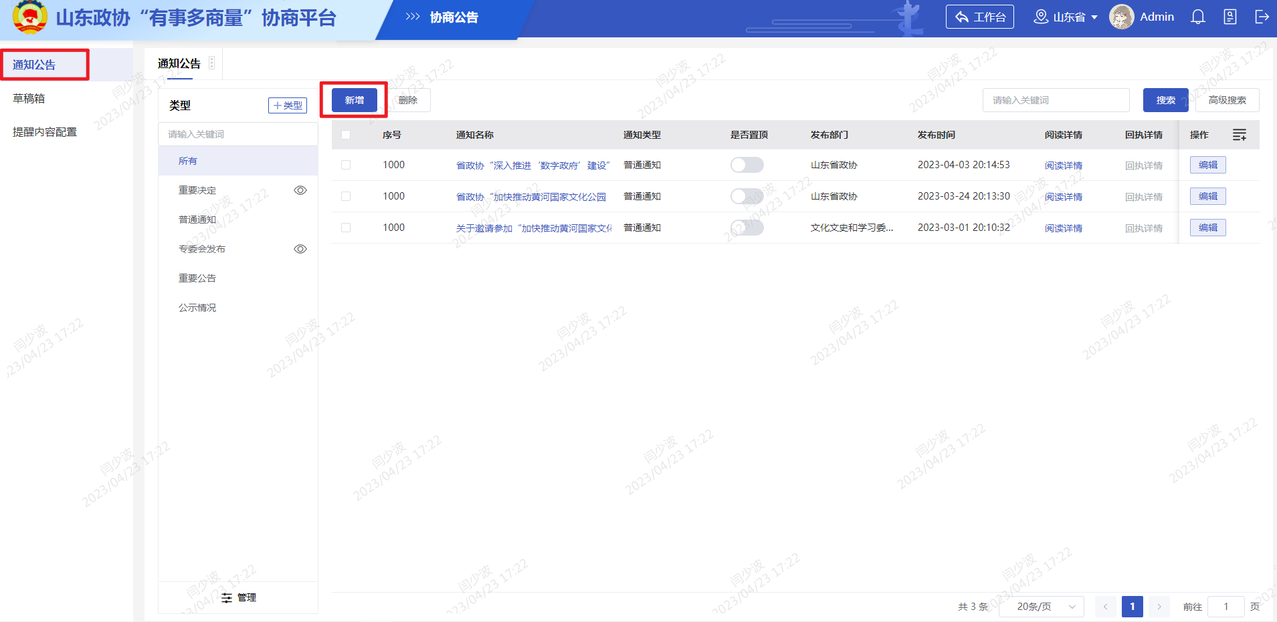

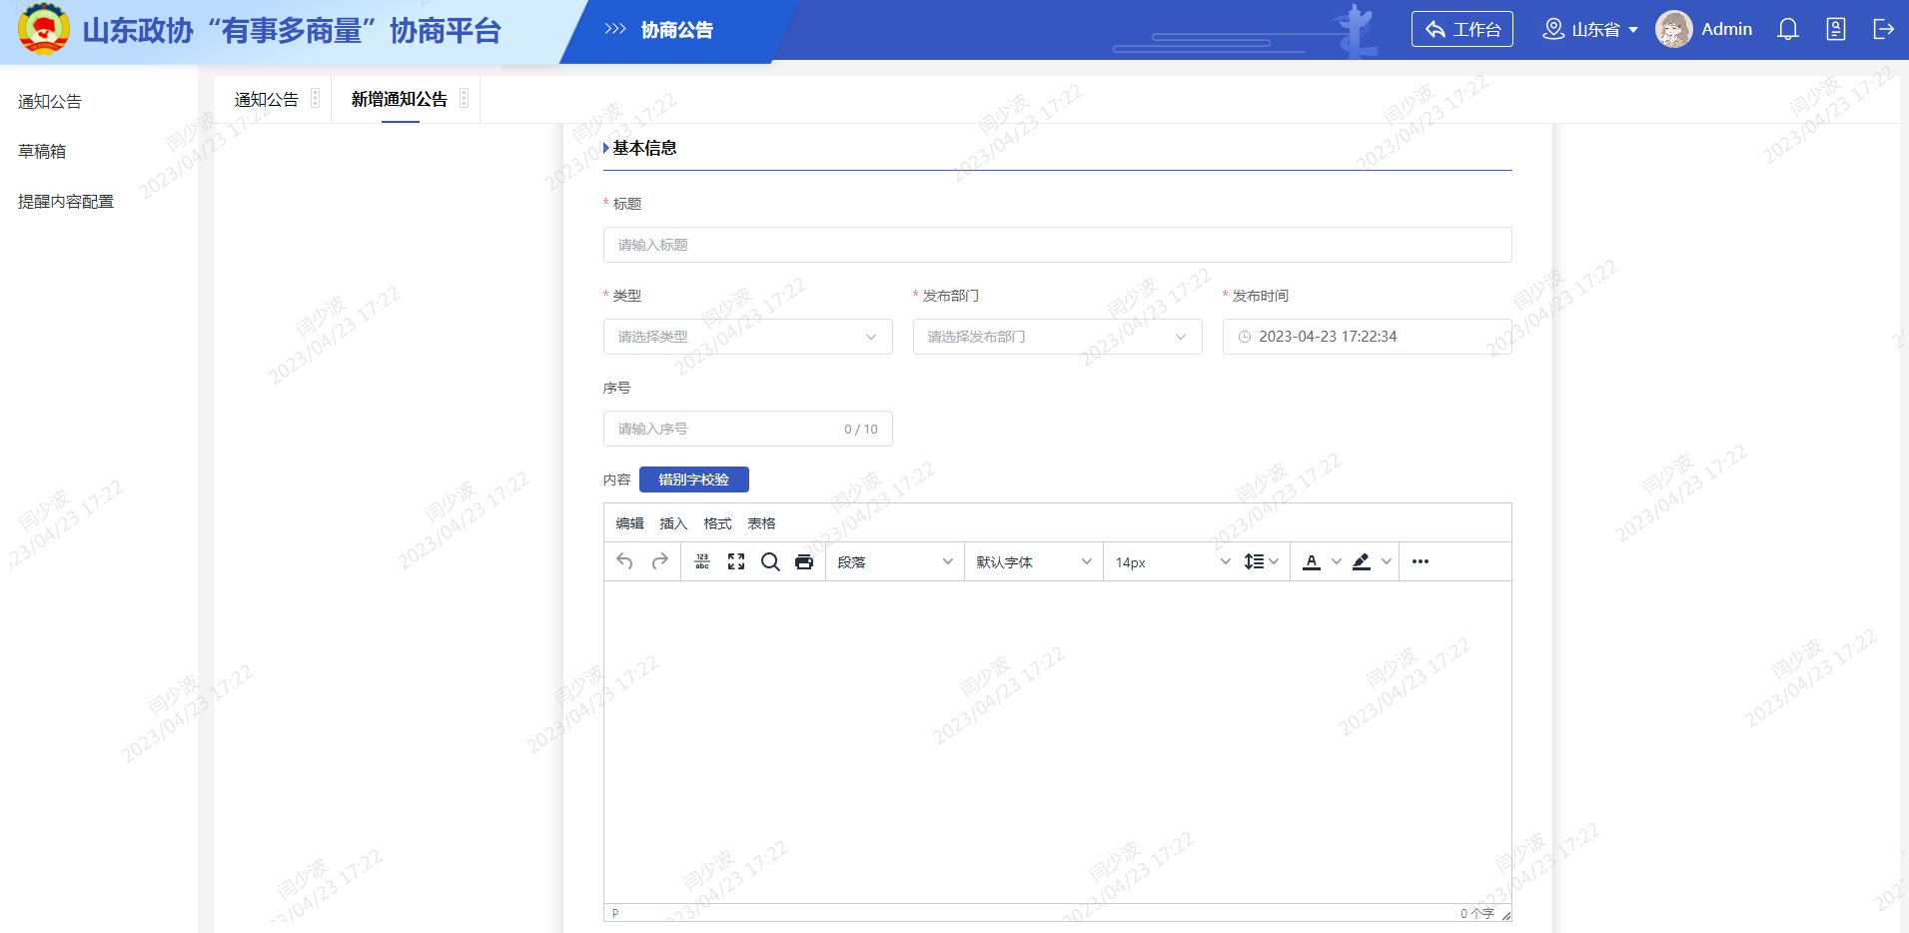

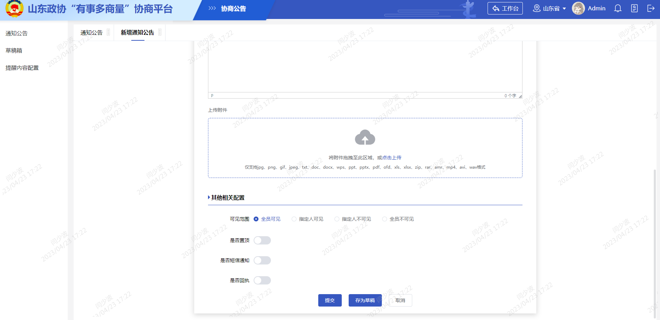

***六、如何发布新闻资讯报道***

首次使用需在“协商资讯”页面中添加资讯栏目，点击左侧导航栏“资讯列表”上方的“资讯栏目”按钮进行添加，在本页面也设置栏目名称、栏目排序、选择栏目显示形式等。

当需发布资讯时，选择左侧导航栏“资讯列表”→选择相应的栏目→点击“新增”→进入资讯编辑详情页后，填写“主标题”、“副标题”、“显示形式”、“来源”、“发布时间”、“上传封面”、“内容”、“附件”等。

在高级设置中也可对“是否允许截屏”、“是否带水印”、“是否允许评论点赞”、“是否允许分享”、“可见范围”、“是否跨地区发布”进行设置。最后，点击“提交”即可。

